УДК 304.2

**ИСКУССТВО И ИННОВАЦИОННЫЕ ТЕХНОЛОГИИ: ПРИМЕНЕНИЕ ИСКУССТВЕННОГО ИНТЕЛЛЕКТА В МУЗЫКЕ, ЖИВОПИСИ И КИНЕМАТОГРАФЕ**

*Юмаев А.Р.*

*Московский государственный технический университет им. Н.Э. Баумана*

*студент кафедры «Информатика и системы управления» группы ИУ7-65*

*Научный руководитель: Чернышева А.В.,*

*к. ф.н., доцент кафедры «Социология и культурология»*

*e-mail:* [*yumaevar@student.bmstu.ru*](mailto:yumaevar@student.bmstu.ru)

*Аннотация: В работе рассматриваются вопросы влияния современных технологий на искусство и на то, как общество формирует новые взгляды о том, что из себя представляет искусство, если оно создано машиной.*

*Ключевые слова: искусство (art), музыка (music), искусственный интеллект (artificial intelligence), живопись (painting), кинематограф (cinema).*

**Актуальность проблемы.** Рассматриваемая проблема является актуальной, так как новые технологии, в частности искусственный интеллект (ИИ), являются повседневностью для современного человека. Предиктивные модели могут предсказывать предпочтения, интересы, круг общения и даже поведение. Компьютерные модели уже могут создавать фотореалистичные портреты людей, внешне омолаживать лица или менять цвет волос на фото. Многие перечисленные технологии имеют прикладное значение, а компании, идущие в ногу со временем, получают конкурентное преимущество на рынке.

**Целью** работы является изучение влияния технологий искусственного интеллекта на современное представление об искусстве.

Теперь перейдем к **задачам** работы:

1. сделать обзор на современные отрасли искусства, в которых примененяется ИИ;
2. выяснить, как ИИ помогает компаниям увеличивать прибыль от продаж произведений икусства;
3. кратко описать возможное влияние технологий на дальнейшее развитие искусства.

**Объектом** данного исследования являются сфера искусства, в которой применяются технологии искусственного интеллекта.

**Предметом** исследования являются конкретные технологии, которые создают сами либо помогают создавать предметы искусства.

**Введение**

Фантазия о создании искусственного разума существует еще с самого момента зарождения человеческой культуры. Лишь относительно недавно эта фантазия стала приобретать пусть пока еще и призрачные, но все же довольно реалистичные очертания – идея создания искусственного интеллекта сегодня привлекает больше внимания и вызывает больше споров, чем недавняя мечта о покорении космоса.

Прогресс не стоит на месте, и теперь компьютерные технологии пытаются покорить то, что нельзя описать алгоритмами. И всё же, можно ли считать созданное компьютерными технологиями искусством? Неужели настал тот момент, когда искусственный интеллект угрожает отобрать у человека то, что казалось бы, отобрать нельзя? Готов ли компьютер посоревноваться с великими творцами и вычеркнуть значимость человека в создании произведений искусства?

С давних времен потребность человека творить и создавать является базовой для роста и личностного прогресса. В первую очередь, человек творит для себя. Чувства находят своё отображение в цвете, а эмоции передаёт форма. Зачастую художник может без слов погрузить в свой мир эмоционального состояния. Но возникает вопрос, а нуждается ли искусственный интеллект в самовыражении и способен ли он на это? Что движет им при создании той или иной формы или в выборе цвета? На рисунке 1 представлена одна из картин, созданных ИИ, с выставки компании Microsoft в Москве в 2019 году.

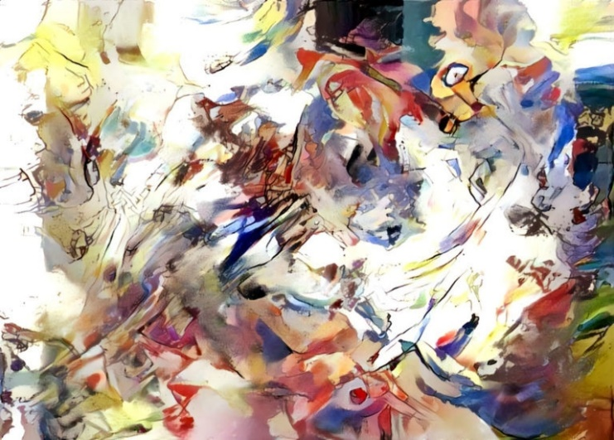

Рисунок 1. Картина, созданная искусственным интеллектом в компании Microsoft

Рассматрим несколько сфер искусства, в которых искусственный интеллект уже смог достичь результатов и поразить общество своими работами.

**Музыка**

Первые известные эксперименты в этой области проводились еще в 50-х годах XIX века. Первой, кто заговорил о попытках написания машиной музыки, была изобретательница двоичного кода Ада Лавлейс. В 1843 году она написала, что «аналитическая машина Чарльза Бэббиджа может сочинять осмысленные отрывки музыки любой сложности и длины».

Спустя столетия композитор Лейярен Хиллер и программист Леонард Айзексон написали с помощью искусственного интеллекта сюиту «Иллиак». При ее создании ИИ опирался на правила теории музыки. Для своего времени получившееся произведение звучало довольно неплохо [1].

В 2017 году российская IT компания Яндекс представила музыкальной альбом, написанный голосовым помощником «Алисой», также созданным в Яндексе. Для выпуска альбома использовались три технологии «Яндекса»: нейросеть, сервис «Автопоэт», который и делал стихи на основе самых популярных пользовательских запросов 2017 года, а также сама «Алиса», которая и поет все песни [2]. Но эксперты отметили, что считать подобное творчество полноценным произведением искусства всё же нельзя, так как в речи голосового помощника отсутвуют эмоции и интонация.

Также уже в феврале 2017 года британец Эд Ньютон-Рекс разработал искусственный интеллект Jukedeck, который пишет музыку с помощью нейронных сетей – один из многочисленных методов, которые используются для написания компьютерной музыки. Музыкант поставил перед собой цель выработать у алгоритма музыкальный вкус, т.к. не существует универсального определения, что такое «хорошая» музыка [3].

Несколькими годами ранее, в 2013 году инженеры из Kernschrottrobots создали музыкальное трио Compressorhead. Гитарист, бас-гитарист и многорукий барабанщик – роботы играющие настоящий тяжелый металл.

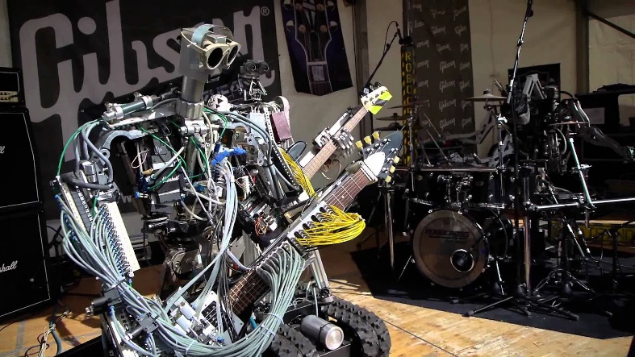

Рисунок 2. Музыкальная группа Compressorhead, состоящая только из роботов

Несмотря на то, что человечество проводит эксперименты в плане написания музыки с помощью ИИ вот уже более 50 лет, считается, что эта технология еще находится на ранней стадии развития. Однако будущее ее выглядит светлым – по крайней мере, так считают те, кто с ней работают.

**Живопись**

Еще в 2011 году экспериментальный художник Патрик Трессет показал робота-художника по имени Пол, чьи портреты по стилю напоминали работы устройства от Google [4]. С тех пор мы видели алгоритм, который преобразовывает обычные фотографии в шедевры изобразительного искусства [5], а затем компьютерную программу, способную копировать стиль Рембрандта.

Рассмотрим для примера программу e-David [6], разработанную студентами Констанцского университета в Германии. e-David – это робот, который рисует не просто абстрактные формы, он может рисовать портреты людей, и даже подписываться своим именем под картиной. Также он может выбирать разные кисти и цвета из 24-х цветной палетты. Он наносит своеобразные волнистые продолговатые, округлые мазки, в отличие от других программ, см. рис. 3.

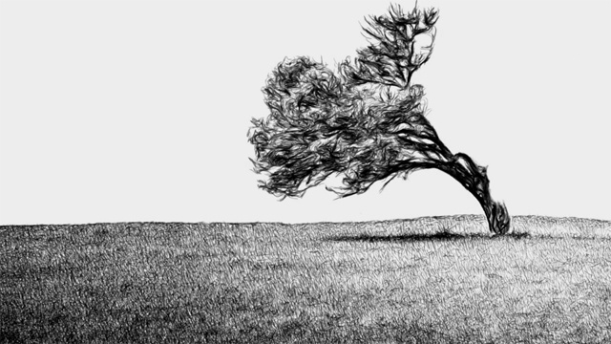

Рисунок 3. Рисунок робота e-David

Таким образом, если оригинальность – результат рождения новых идей из сочетания старых, то роботам тоже под силу создавать по-настоящему оригинальное искусство. Технологии развиваются с каждым днем все быстрее и, возможно, следующим великим художником может стать робот.

**Кинематограф**

На сегодняшний день искусственный интеллект задействован во многих процессах, связанных со съемкой кино: от чтения сценария и просмотра трейлеров до продвижения кинолент. В киноиндустрии мало создать фильм, надо его еще и грамотно «продать». Однако, какие ленты в итоге смогут завоевать любовь аудитории, человек предсказать не в силах, в отличие от искусственного интеллекта.

Любой фильм начинается со сценария. Когда история готова, ее представляют продюсерам, а те в свою очередь решают, запускать картину в производство или нет. Оцениваться может множество факторов: история, развитие сюжета, режиссер, бюджет киноленты и потенциальные кассовые сборы.

В 2015 году компания ScriptBook создала [7] одноименный алгоритм, который анализирует текст будущего фильма. Принцип его работы прост: в систему загружается сценарий в формате PDF-файла, ИИ изучает текст и через несколько минут предоставляет детальный отчет. Программа анализирует героев, разделяет их на протагонистов и антагонистов и оценивает их эмоциональность. В отчете также можно найти возраст, пол и расу предполагаемой аудитории, а также возможную сумму кассовых сборов.

Успех в киноиндустрии зависит не только от хорошего сценария, но и от умения студии привлекать зрителей. Изучая сценарий, ИИ не может на 100% предсказать аудиторию, которой понравится фильм.

В студии 20th Century Fox решили выяснить, можно ли с помощью компьютерного зрения изучить трейлеры и выявить общие черты, которые привлекают внимание аудитории. Так, в ноябре 2018 года киностудия представила свою разработку — нейросеть Merlin Video [8]. Она сортирует трейлеры разных фильмов по категориям и анализирует, как часто в них встречаются одни и те же объекты. В киностудии утверждают, что ИИ дает в два раза более детальную оценку аудитории, чем другие маркетинговые исследования.

Но самое интересное применение ИИ в совеременном кинематографе остается в сфере спецэффектов. Нельзя оставить без внимания кинокартину 2019 года режиссера Мартина Скорсезе – «Ирландец». Специально для этого фильма компания ILM разработала технологию искусственного интеллекта для захвата всей микромимики с полным переносом всех движений лица на новую, уже оцифрованную, голову в компьютер. После этого на цифровую модель лица накладывалась омоложенная маска актера. Таким образом 70 летний актер Роберт Де Никро смог в фильме сыграл 40-летнего. Работа технологии на примере кадра из фильма «Ирландец» показана на рисунке 4.

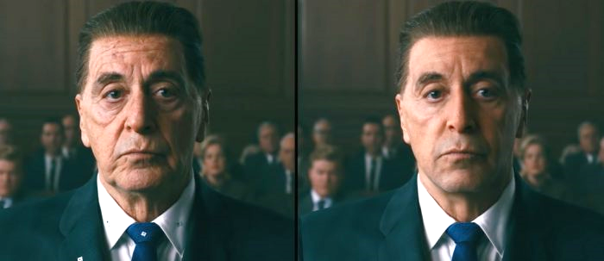

Рисунок 4. Технология омоложения лица компания ILM на примере кадра из фильма Ирландец, 2019

**Вывод**

Технологическое искусство дает возможность зрителю с помощью художественного видения приблизить себя к технологическому будущему и понять его. Тем не менее, тенденций к становлению полноценного рынка предметов ИИ-искусства пока не идет. Чаще всего это единичные работы отдельных коллективов или энтузиастов. Пока данная история больше похожа на производство развлечений, а не шедевров. Искусство зачастую предполагает единичность работы. Если каждый может воспроизвести то, что уже создано, остается ли это искусством? Скорее всего нет.

**Список литературы**

1. Illiac Suite for String Quartet [Электронный ресурс]. 2015. Дата обновления: 29.04.20. URL: <https://www.britannica.com/topic/Illiac-Suite-for-String-Quartet> (дата обращения: 29.04.20)
2. «Алиса» от «Яндекса» выпустила свой первый музыкальный альбом [Электронный ресурс]. 2017. Дата обновления: 29.04.20. URL: <https://daily.afisha.ru/news/13705-alisa-ot-yandeksa-vypustila-svoy-pervyy-muzykalnyy-albom/> (дата обращения: 29.04.20)
3. Jukedeck [Электронный ресурс]. 2012. Дата обновления: 29.04.20. URL: <https://www.crunchbase.com/organization/jukedeck#section-overview> (дата обращения: 29.04.20)
4. Paul the robot drawing Patrick [Электронный ресурс] . 2011. Дата обновления: 29.04.20. URL: <https://www.youtube.com/watch?v=bbdQbyff_Sk> (дата обращения: 29.04.20)
5. Machine or Picasso? This algorithm can transform photos into fine art [Электронный ресурс]. 2015. Дата обновления: 29.04.20. URL: <https://thenextweb.com/creativity/2015/08/31/machine-or-picasso-this-algorithm-can-transform-photos-into-fine-art/#gref> (дата обращения: 29.04.20)
6. e-David: A Painting Robot That Can Even Sign Its Own Name [Электронный ресурс] 2013. Дата обновления: 29.04.20. URL: <https://www.vice.com/en_us/article/wnpegy/a-painting-robot-that-can-even-sign-its-own-name-on-the-picture> (дата обращения: 29.04.20)
7. Democratizing storytelling through the art of AI [Электронный ресурс].2015.Дата обновления: 29.04.20. URL: [https://www.scriptbook.io/#!/#use-case](https://www.scriptbook.io/#!/) (дата обращения: 29.04.20)
8. Нейросеть изучит трейлер и предскажет, кто придет в кинотеатр [Электронный ресурс]. 2020. Дата обновления: 29.04.20. URL: <https://robo-hunter.com/news/neiroset-izuchit-treiler-i-predskajet-kto-pridet-v-kinoteatr12505> (дата обращения: 29.04.20)